
苏教版国标本小学五年级（上册）数学期末测试卷（A）
各位同学,请认真解答，努力取得好成绩！
学校___________________ 班级_________________ 学号_________________ 姓名________________

…………………………………………………………………密封线内不得答题………………………………………………………………

成绩_____________
一、认真读题，谨慎填写。（第8题3分，第9题2分，其余每空1分，共28分）
1、比0.56多3.5的数是（ ），（ ）比4.5少0.56；5.6里有（ ）
个0.1；20.02是由（ ）个1和2个（ ）组成的。
2、如果条形统计图的纵轴是用0.5厘米表示40人，那么4厘米应表示（ ）
人， 若直条上标160人，那这个直条的高度应是（ ）厘米。
3、一个等腰直角三角形的直角边长2 cm，这个三角形的面积是（ ）。
4、按下面规定的运算顺序给算式添括号。
（1）先减，后除，再乘：96÷2.1－1.9×0.6
（2）先乘，后减，再除：96÷2.1－1.9×0.6
5、右图中每个小方格代表1平方厘米。估一估，
树叶的面积约是（ ）平方厘米。
6、

1
2
3
4
5

根据上图，请在（ ）里填上“是”或“不是”。
（1）图1的面积和图3的面积相等吗？ （ ）
（2）图2的面积是图1面积的一半吗？ （ ）
（3）图3的面积是图4面积的2倍吗？ （ ）
（4）图2的面积和图5的面积相等吗？ （ ）
7、“小华2.5小时走了5千米”，用“2.5÷5”是求（ ），
用“5÷2.5”是求（ ）。
8、在○内填上“>”、“<”或“=”，在□里填上合适的数字。
$\frac{\text{37}}{\text{100}}$○0.307 0.45○0.4500 0.63○0.63÷0.04
385200≈3□万 0.3□＞0.386 1.257亿＞1□5700000
9、1.2公顷＝（ ）平方米 6.05吨＝（ ）吨（ ）千克
30分钟＝（ ）小时 6.4平方千米=（ ）公顷
10、把一个两位小数的小数点去掉，就是把这个数（ ）倍，得到一个新
的数，新数与原数的差是57.42，原来的两位小数是（ ）。
11、☆☆★★☆☆★★☆☆★★☆☆★★……左起第20个是（ ），前30个图
形中有☆（ ）个，★（ ）个。
12、下面是一张购买粮油的发货票，请你把空格填满。
品 名 | 数 量 | 单 位 | 单 价 | 总 价
色 拉 油 | 4.5 | 升 | 元 | 35.1元
大 米 |  | 千克 | 2.7元
总计金额（大写） 仟 佰 拾 元 角 分 |  |  |  | 75.6元
二、巧思妙断，判断对错。（5分）
1、因为10÷3＝3……1，所以1÷0.3＝3……1。……………………（ ）
2、近似数4.80 比4.8更精确。……………………………………… （ ）
3、平行四边形内最大的三角形面积是平行四边形面积的一半……… （ ）
4、一个数除以0.25相当于用这个数乘4。…………………………… （ ）
5、整数除法的意义和小数除法的意义完全相同。………………………（ ）
三、反复比较，精心选择。（5分）
1、98×10.01＝（ ）。
A．98×100＋0.01 B.98×10＋98×0.1 C. 98×10＋98×0.01
2、甲乙两数都不为0，如果甲数÷0.86＝乙，那么甲数一定（ ）乙数。
A．大于 B.小于 C. 等于
3、下列说法正确的是（ ）
A．循环小数不是无限小数。 B.无限小数一定是循环小数。
C.无限小数不一定是循环小数。
4、一根铁丝长18厘米，把它围成长和宽都是整厘米数的长方形，围成的长方形面积最大是（ ）平方厘米。
A．14 B.18 C. 20
5、4吨黄豆能榨油1.5吨，下面哪个式子可用于计算榨1吨油需要多少吨黄豆？（ ）
A．4÷1.5 B. 1.5÷4 C. 4×1.5
四、慎重审题，细心计算。（共30分）
1、直接写出得数。（6分）
1÷0.125＝ 1.6×0.5＝ 0.25÷0.1＝ 4.8÷0.48×0.01＝
0.65×0.2＝ 10－0.99＝ 8.8－7.8＝ 5.4×2÷5.4×2＝
0.56＋0.4＝ 0.84÷21＝ 0.72÷9＝ 3.7÷2×4×0＝
2、竖式计算。（6分）
1.2×3.45＝ 91.8÷0.24＝ 4.92÷2.3≈
验算 （精确到百分位）

3、用递等式进行计算，能简便的要简便简便计算。(12分)
7.29×4.6＋46×1.271 （28.7－18.6÷3.1）×0.8 16－5.32－4.68

3.7×0.125＋6.3÷8 40.8＋14.7÷（14.6－12.5） 0.72＋9.6÷3.2

4、计算下面图形的面积。（单位：分米）（6分）
┓

五、运用知识，灵活解题。（第3题4分，第6题8分，，其余每题5分。共计32分）
1、有一块近似的平行四边形花圃（如右图），平
均每平方米产鲜花50枝，这块花圃大约能产
鲜花多少枝？

2、南京奥体中心的占地面积约为89.6公顷，比五台山体育馆占地面积的25倍还多2.1公顷。五台山体育馆的占地面积大约是多少？

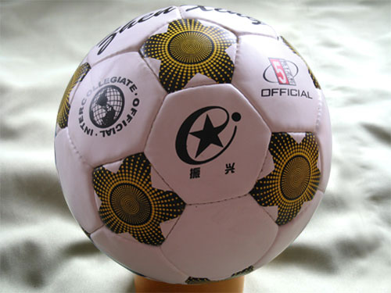
3、
用40元能买15个这样的足球吗？
4只10.8元

4、为了鼓励节约用电，某市电力公司规定了以下的电费计算方法：每月用电不超过100千瓦时，按每千瓦时0.52元收费；每月用电超过100千瓦时，超过部分按每千瓦时0.6元收费。小明家十月份付电费64.6元，那么他家用电多少千瓦时？

5、一张长12分米，宽8分米的长方形纸，做成底3分米，高2分米的直角三角形，最多可以做多少个？

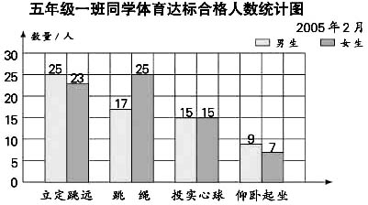
6、根据下面的统计图，回答问题。

（1）男生合格人数最多的项目是（ ）；女生合格人数最少的项目（ ）。
（2）从图中可以明显看出，这个班最需要加强的是（ ）训练。
（3）在（ ）项目上，女生表现出明显的优势。在（ ）项目上，男女生
的表现平分秋色。
（4）从图中可以看出这个班至少有（ ）人。
（5）根据图中信息，你还能提出什么问题？


别忘了再多检查两遍喔！

